**USULAN PROGRAM**

**KKN - PPM**

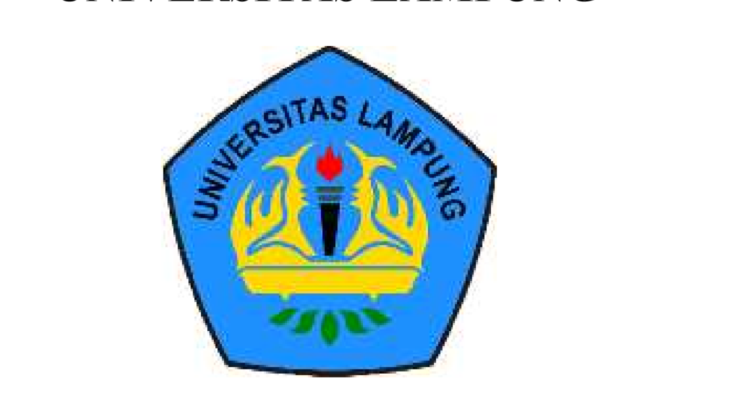

**PEMBERDAYAAN CIVITAS AKADEMIKA DALAM PENGELOLAAN SAMPAH TERPADU UNIVERSITAS LAMPUNG DAN PEMANFAATAN MINI PEMBANGKIT LISTRIK TENAGA BIOMASSA (PLTBM)**

**Oleh:**

**Prof. Dr. Ir. Muhammad Kamal, M.Sc. (NIDN. 0001016103)**

**Sri Waluyo S.TP., M.Si., Ph.D (NIDN. 0011027205)**

**Dr. Ika Kustiani (NIDN. 0005106902)**

**UNIVERSITAS LAMPUNG**

**2017**

**HALAMAN PENGESAHAN PROGRAM KKN-PPM**

1. Judul KKN-PPM : Pemberdayaan Civitas Akademika dalam

Pengelolaan Sampah Terpadu Universitas

Lampung dan Pemanfaatan Mini

Pembangkit Listrik Tenaga Biomassa

(PLTBM)

1. Lokasi : Universitas Lampung (Kampung Baru,

Kecamatan Rajabasa,

Kota Bandar Lampung)

1. Ketua Tim Pengusul
   1. Nama : Prof. Dr. Ir. Muhammad Kamal, M.Sc.
   2. NIDN : 0001016103
   3. Jabatan/Golongan : Profesor/IVc
   4. Program Studi : Pertanian
   5. Perguruan Tinggi : Universitas Lampung
   6. Bidang Keahlian : Ilmu Tanaman
   7. Alamat Kantor/Telp/Faks/ : Jl. Prof. Dr. S. Brojonegoro No. 1

Gedong Meneng – Bandar Lampung 35145

Telp. 0721 786766, Faxs. 0721 704947

Surel : Mkamal1961@yahoo.com

1. Anggota Tim Pengusul
   1. Jumlah Anggota (DPL) : Dosen, 2 (dua) orang
   2. Nama DPL I/ : Sri Waluyo, S.TP., M.Si., Ph.D/

Bidang Keahlian : Teknik Pertanian

* 1. Nama DPL II/ : Ika Kustiani/

Bidang Keahlian Teknik Sipil/Manajemen Aset Infrastruktur

* 1. Mahasiswa yang Terlibat : 30 orang

1. Lembaga/Institusi Mitra (1)
   1. Nama Lembaga : Green Metric Universitas Lampung
   2. Penanggung Jawab : Dr. Muh. Sarkowi, S.Si, M.Si.
   3. Alamat : Universitas Lampung
   4. Bidang Kerja : -
2. Lokasi Kegiatan/Mitra (2)
   1. Nama Lembaga :
   2. Penanggung Jawab :
   3. Alamat :
   4. Bidang Kerja :
3. Biaya yang diusulkan :
   1. DRPM : Rp. 100.000.000,00
   2. Dana dari Mitra 1 & 2 : Rp. 100.000.000,00
   3. Total Biaya : Rp. 200.000.000,00
4. Periode Pelaksanaan : 1 (satu) Bulan

Bandar Lampung, 10 Juni 2017

Mengetahui Ketua Tim Pengusul

Ketua LPPM

Dr. Warsono Prof. Dr. Ir. Muhammad Kamal, M.Sc. NIP. 19620717 198703 1002 NIP. 196101011985031003

**IDENTITAS DAN URAIAN UMUM**

1. Judul Pengabdian kepada : Pemberdayaan Civitas Akademika dalam

Pengelolaan Sampah Terpadu Universitas

Lampung dan Pemanfaatan Mini

Pembangkit Listrik Tenaga Biomassa

(PLTBM)

1. Tim Pelaksana

|  |  |  |  |  |  |
| --- | --- | --- | --- | --- | --- |
| **No.** | **Nama** | **Jabatan** | **Bidang Keahlian** | **Instansi Asal** | **Aloasi Waktu (Jam/Mg.)** |
| 1. | Prof. Dr. Ir. Muhammad Kamal, M.Sc. | Ketua | Imu Tanaman | UNILA | 12 |
| 2. | Sri Waluyo, S.TP., M.Si., Ph.D | Anggota | Teknik Pertanian | UNILA | 12 |
| 3. | Dr. Ika Kustiani | Anggota | Teknim Sipil/ Manajemen Aset Infrastruktur | UNILA | 12 |

1. Objek (khalayak sasaran) Pengabdian kepada Masyarakat:

Civitas Akademika Universitas Lampung (Kampung Baru, Kecamatan Gedong Meneng, Kota Bandar Lampung)

1. Masa Pelaksanaan

Mulai : Tanggal 15, Bulan Juli, Tahun 2018

Berakhir : Tanggal 15, Bulan September, Tahun 2018

1. Usulan Biaya DRPM Ditjen Penguatan Risbang

Tahun ke-1 : Rp. 100.000.000,00

1. Lokasi Pengabdian kepada Masyarakat:

Universitas Lampung (Kampung Baru, Kecamatan Gedong Meneng, Kota Bandar Lampung)

1. Mitra yang terlibat

Mitra I (**Green Metric Unila**) dan Mitra II (…):

- Bersedia terlibat aktif dalam semua program KKN yang diusulkan

- Kontribusi Rp100.000.000,00 per tahun untuk kegiatan

1. Permasalahan yang ditemukan dan solusi yang ditawarkan:

Permasalahan:

* Sarana dan prasarana dasar pengelolaan persampahan yang perlu perbaikan
* Sistem pengelolaan persampahan yang perlu perbaikan, dimana alternatif penanganan saat ini hanya dibuang ke TPA
* Kecakapan pengelola yang perlu ditingkatkan
* Kurangnya kesadaran civitas akademika dan pihak lain yang beraktivitas di lingkungan Unila dalam penanganan sampah 5R

Solusi yang ditawarkan:

* Perbaikan sarana dan prasarana dasar, terutama fasilitas pemilahan sampah
* Perbaikan stuktur organisasi pengelolaan persampahan universitas yang terintegrasi
* Kecakapan petugas pengelola persampahan ditingkatkan
* Membangun ‘awareness” dari civitas akademika dan semua pihak yang beraktivitas di lingkungan Unila tentang pentingnya 5R
* Mengembangkan alternatif penanganan sampah dengan memanfaatkan sampah organik menjadi energi terbarukan (listrik dan gas) serta pupuk melalui instalasi PLTBM.

1. Kontribusi mendasar pada khalayak sasaran (50 kata, manfaat yang diperoleh):

**Bagi pemegang otoritas Unila:** membantu mewujudkan suasanaakademis serta mempercepat target Unila untuk mendapatkan pengakuan sebagai kampus yang berwawasan lingkungan dan berkelanjutan.

**Bagi civitas akademika Unila:** membantu memberikan pelayanan sarana dan prasarana dasar yang lebih berkualitas serta membantu menjaga kebersihan lingkungan

**Bagi mahasiswa**: Meningkatkan kepedulian mahasiswa untuk membantu mengembangkan program 5R agar untuk menjamin keberlanjutan lingkungan pendukung kegiatan Tridarma.

1. Rencana luaran berupa jasa, sistem, produk/barang, paten, atau luaran lainnya yang ditargetkan:

* Perbaikan fasilitas sarana dan prasarana dasar persampahan Unila
* Perbaikan sistem pengelolaan dan organisasi pengelola persampahan Unila
* Meningkatkan kecakapan petugas persampahan dalam pengolahan limbah untuk menghasilkan energi dan pupuk
* Meningkatkan ‘awareness’ civitas akademika dalam program 5R
* Produk berupa mesin PLTBM untuk mengolah limbah organik menjadi energi dan pupuk
* Modul materi pembekalan khusus KKN

**DAFTAR ISI**

Halaman Sampul i

Halam Pengesahan ii

Identitas dan Uraian Umum iv

Daftar Isi vi

Ringkasan Proposal vii

BAB 1. PENDAHULUAN

* 1. Potensi Unggulan dan Masalahan
     1. Gambaran Umum Unila 1
     2. Potensi Unggulan dan Permasalahan di Unila 2
  2. Usulan Kegiatan KKN-PPM 3
  3. Metode Penyelesaian Masalah 4
  4. Lembaga Mitra KKN-PPM 5
  5. Profil Kelompok Sasaran 6

BAB 2. TARGET LUARAN 8

BAB 3. METODE PELAKSANAAN

3.1. Potensi Pengembangan Pelaksanaan KKN 10

3.2. Metode Pelaksanaan

3.2.1. Persiapan dan Pembekalan 11

3.2.2. Pelaksanaan 12

3.3.3. Rencana Keberlanjutan Program 19

BAB 4. KELAYAKAN PERGURUAN TINGGI 20

BAB 5. BIAYA DAN JADWAL KEGIATAN 21

Referensi viii

Lampiran-Lampiran

Lampiran 1. Peta lokasi pelaksanaan program KKN-PPM ix

Lampiran 2. Rincian Pembiayaan ix

Lampiran 3. Isu utama, dampak dan alternatif penanganan x

Lampiran 4. Biodata Ketua/Anggota Tim Pengusul xii

Lampiran 5. Format Susunan Organisasi Tim Pengusul

dan Pembagian Tugas xiii

Lampiran 6. Surat Pernyataan Kesediaan Bekerja Sama dari Kedua xiii

Mitra KKN_PPM

Lampiran 7. Rencana Target Capaian xvi

Lampiran 8. Rincian pembiayaan yang diajukan xvii

Lampiran 9. Surat Pernyataan Ketua Pelaksana xxi

**RINGKASAN PROPOSAL**

Universitas Lampung (atau disingkat Unila) adalah universitas negeri pertama dan tertua di Provinsi Lampung, Indonesia. Dengan jumlah civitas akademika sekitar 35,000, diprediksi jumlah produksi sampah di Unila adalah 14.7 ton per hari (24.5 m3 per hari) dengan asumsi produksi sampah organik sebesar 8.83 ton (14.7 m3) per hari. Dengan potensi nilai kalor 1000 – 1300 k.kal/kg, sampah organik berpotensi untuk menghasilkan tenaga listrik. Apabila tidak dikelola dengan baik, maka sampah dapat menimbulkan masalah kesehatan, pencemaran lingkungan, estetika dan masalah sosial.

Sementara ini, semua sampah yang dihasilkan Unila dibuang ke TPA Bakung, sementara kapasitas pelayanan dan kapasitas TPA Bakung yang sudah melampaui titik jenuh, sehingga seringkali terdapat penundaan atau penumpukan sampah yang akan di bawa ke TPA. Oleh sebab itu, tujuan dari program KKN-PPM ini adalah untuk: (1) memberi kecakapan kepada mahasiswa KKN agar mampu mengelola sistem (dalam hal ini mengelola persampahan); (2) membantu membangun sistem pengelolaan persampahan di lingkungan Unila agar sesuai dengan standar nasional dan mengembangkan proses pengolahan sampah berbasis Pembangkit Listrik Tenaga Biomassa (PLTBM); (3) meningkatkan partisipasi civitas akademika dalam kegiatan 5 R (*reduce, reuse, recycle, recover and rest*) di lingkungan kampus; (4) meningkatkan kualitas sumberdaya manusia petugas kebersihan dalam memberikan layanan dan pengolahan persampahan; (5) meningkatkan kualitas lingkungan dan estetika di lingkungan kampus; (6) mewujudkan ambisi Unila untuk mendapatkan pengakuan dari *Green Metric World University Ranking* sebagai kampus hijau berkelanjutan; serta (7) membantu pemerintah kota dalam mengurangi jumlah sampah yang di buang ke TPA.

Kegiatan pemberdayaan civitas akademika dalam pengelolaan persampahan di lingkungan kampus ini dilaksanakan bersama-sama antara mahasiswa dan civitas akademika disertai dengan pendamping yang ahli dibidangnya. Mitra pendamping adalah *Green Metric* Unila yang sedang berupaya agar Unila mendapatkan pengakuan sebagai kampus yang hijau dan berkelanjutan dari (UI) *Green Metric World University Ranking*. Metode yang digunakan untuk program inisiasi adalah sosialisasi dari tim yang menawarkan bantuan pelatihan keterampilan. Dilanjutkan dengan materi kampanye dan edukasi pengelolaan persampahan. Kemudian diikuti dengan kegiatan perencanaan standar pengelolaan sampah terpadu dan pembangunan fisik pembangkit listrik tenaga biomassa. Ditindaklanjuti dengan workshop bagi petugas kebersihan dalam memproses sampah organik menjadi listrik.

*Kata kunci: biomassa, PLTBM, sampah organik, 5R - reduce, reuse, recycle, recovery and rest.*

**BAB 1. PENDAHULUAN**

* 1. **Potensi Unggulan dan Masalah** 
     1. **Gambaran Umum Universitas Lampung**

Sasaran kegiatan KKN-PPM Pemberdayaan Civitas Akademika dalam Pengelolaan Sampah Terpadu Universitas Lampung dan Pemanfaatan Mini Pembangkit Listrik Tenaga Biomassa (Mini PLTBM) ini adalah Universitas Lampung (Unila) yang secara administratif terletak di Kampung Baru, Kecamatan Rajabasa, Kota Bandar Lampung. Adapun kebijakan penataan ruang Unila adalah: keseimbangan antara ruang terbuka hijau dengan area terbangun. Letak Unila dan penggunaan lahannya dapat dilihat pada Lampiran 1.

Unila adalah universitas negeri pertama dan tertua di Provinsi Lampung. Kampus Utama Gedong Meneng berdiri di atas lahan seluas 700.000 m2. Saat ini, Unila terdiri dari 7 fakultas dan 75 program studi. Berdasarkan sensus tahun 2014, jumlah mahasiswa yang terdaftar adalah 32,903 orang. Sedangkan jumlah dosen dan karyawan adalah 1,167 dan 673 orang. Data ini belum termasuk jumlah pedagang dan lainnya yang beraktivitas di Unila.

* + 1. **Permasalahan Persampahan**

Sampah yang tidak dikelola dan diolah dengan baik dapat membawa permasalahan sebagai berikut:

1. Vektor penyakit seperti lalat, kecoak, tikus dan lainnya berkembang biak
2. Pencemaran lingkungan seperti licit yang dihasilkan dari timbunan sampah dapat mencemari tanah dan air tanah, serta gas-gas rumah kaca yang dihasilkan dapat mencemari udara dan menimbulkan bau menyengat
3. Estetika yang mengganggu keindahan dan kebersihan lingkungan
4. Masalah sosial seperti pertikaian yang terjadi karena terdapat pihak-pihak yang menjadi korban akibat tumpukan sampah
5. Di beberapa tempat hingga menimbulkan masalah lalu lintas dan kebisingan.

Berdasarkan hasil penelitian Yeoh (2006), rata-rata orang Indonesia menghasilkan sampah 0.6 kg/orang (literatur lain mengatakan 1 liter/orang/hari) dan kandungan organik sampahnya adalah 60%. Dengan asumsi bahwa setiap orang menghabiskan waktu aktifnya 70% di kampus, prediksi jumlah produksi sampah di Unila adalah 14.7 ton per hari (24.5 m3 per hari). Asumsi selanjutnya adalah, apabila 60% dari jumlah ini merupakan sampah organik, maka sekitar 8.83 ton (14.7 m3) per hari adalah sampah organik. Dengan potensi nilai kalor 1000 – 1300 k.kal/kg, sampah organik berpotensi untuk menghasilkan tenaga listrik.

Pengelolaan sampah di lingkungan Unila dilakukan oleh petugas kebersihan. Sedangkan tingkat kesadaran civitas akademika mengenai 5R mulai tumbuh, namun masih banyak yang perlu diperbaiki. Kegiatan yang telah dilaksanakan dalam rangka mendukung pengelolaan sampah antara lain: kerja bakti dan Jumat bersih. Sedangkan sarana dan prasarana infrastruktur persampahan yang terdapat di Unila antara lain: tempat sampah tersedia di semua gedung, terdapat 1 TPS di dekat Gedung Perpustakaan, dan 1 tempat pengolahan sampah yang terbengkalai (Gambar 2). Untuk sarana tempat sampah, belum semuanya menyediakan tempat sampah terpisah antara sampah organik, sampah non organik, sampah yang bisa didaur ulang dan sampah berbahaya.

 



Gambar 2. Sarana dan Prasarana Persampahan Unila

Sementara ini semua sampah yang dihasilkan Unila dibuang ke TPA Bakung, seperti semua sampah padat Kota Bandar Lampung lainnya. TPA Bakung berada di kecamatan Teluk Betung Barat dengan luas lahan ±14 Ha dan telah digunakan oleh Pemerintah Kota Bandar Lampung sejak tahun 1992. Total sampah yang dihasilkan oleh masyarakat Kota Bandar Lampung dengan jumlah penduduk 1.201.517 Jiwa adalah 1,202 m3 (721 ton) per hari. Saat ini, kapasitas TPA Bakung sudah melampaui titik jenuh, sehingga seringkali terdapat penundaan atau penumpukan sampah yang akan di bawa ke TPA. Termasuk penundaan yang dialami oleh Unila.

Sedangkan isu-isu utama yang menjadi permasalahan pokok terkait persampahan di lingkungan Unila yang pemecahannya perlu diprioritaskan dapat dikelompokkan menjadi 3 yaitu: (1) sistem pengelolaan persampahan yang belum sesuai standar nasional; (2) organisasi yang memegang kendali pengelolaan persampahan terpadu belum terbentuk; (3) dan peran serta civitas akademika dalam pengelolaan sampah yang perlu ditingkatkan. Berikut ini adalah matriks pemetaan isu-isu utama, penyebab, dampak dan alternatif penanganan masalah pengelolaan dan pengolahan sampah di lingkungan Unila.

Tabel 1. Permasalahan Pokok: Penyebab, Dampak dan Alternatif Penanganan

|  |  |  |
| --- | --- | --- |
| **PENYEBAB** | **DAMPAK** | **ALTERNATIF PENANGANAN** |
| **Isu: Sistem Pengelolaan Sesuai Standar** | | |
| Belum adanya standar pengelolaan dan pengolahan sampah yang diberlakukan | Pengelolaan dan pengolahan konvensional yang tidak ramah lingkungan | Dikembangkan suatu sistem pengelolaan dan pengolahan sesuai standar nasional |
| **Isu: Organisasi Pengendali Pengelolaan** | | |
| Petugas kebersihan masih di bawah biro kepegawaian, belum ada organisasi khusus untuk menangani masalah persampahan | Pegelolaan dan pengolahan yang tidak terkoordinasi dengan baik | Dibentuk organisasi pengelola dan pengendali persampahan |
| **Isu: Peran Sera Civitas Akademika** | | |
| Aktivitas penghasil sampah   * Perdagangan, terutama pedagang makanan: sampah organik dan plastik * Perkuliahan: kertas * Perkantoran: kertas | Produksi sampah yang besar dan tidak tertangani dengan baik | Dikelola dan diolah setempat |
| Kurangnya kesadaran pentingnya pemilahan sampah:   * Di kalangan pedagang, kurangnya edukasi mengenai persampahan * Kurangnya partisipasi civitas akademika | * Buang sampah sembarangan * Sampah tidak dipilah sesuai jenisnya * Tidak memanfaatkan sampah yang memiliki potensi untuk didaurulang dan diolah menjadi bahan bermanfaat lainnya seperti pupuk, energi, dll. | * Menerapkan pemilihan sampah sesuai jenisnya * Mengembangkan fasilitas PLTBM yang dapat menghasilkan listrik dan produk sampingan berupa pupuk dan biogas |

* + 1. **Potensi Pemanfaatan**

Biomassa adalah bahan organik yang dihasilkan melalui pross fotosintetik, baik berupa produk maupun buangan. Contoh biomassa antara lain adalah semua bagian tanaman, limbah makanan, limbah pertanian, limbah hutan, tinja dan kotoran ternak. Sumber energi biomassa mempunyai kelebihan yaitu merupakan sumber energi yang dapat diperbaharui sehingga dapat menyediakan sumber energi secara berkesinambungan.

Pembangkit listrik tenaga biomassa (PLTBM) memiliki dua cara dalam memproses biomassa sebagai bahan bakar untuk menghasilkan energi listrik. Cara yang pertama adalah dengan membakar langsung biomassa padat sehingga boiler menghasilkan uap. Sedangkan cara yang kedua adalah dengan melakukan fermentasi atau bisa juga disebut *anaerobic disgestion* yang nantinya akan menghasilkan biogas dengan kandungan metana dan karbon dioksida serta gas-gas lainnya yang dapat dijadikan bahan bakar. Pemanfaatan ini bukan hanya dapat membantu masalah kelistrikan namun secara langsung juga dapat menyelamatkan lingkungan dari kerusakan yang diakibatkan oleh limbah yang tidak diberdayakan, khususnya sampah organik. Adapun hasil sampingan dari proses ini adalah pupuk cair dan padat yang bias dimanfaatkan untuk taman di lingkungan Unila serta biogas yang dapat dipergunakan untuk memasak.

* 1. **Usulan Kegiatan KKN-PPM**

Berdasarkan Tabel 1 di atas dan juga atas permintaan dari *Gren Metric* Unila (Lampiran 4) untuk menyelesaikan masalah persampahan yang di hadapi oleh Unila, maka kegiatan KKN-PPM di Unila antara lain:

1. Bantuan teknis pengembangan sistem pengelolaan dan organisasi pengelolaan persampahan Unila yang sesuai dengan Standar Nasional Indonesia

Dalam mengembangkan sistem pengelolaan dan pengolahan sampah serta organisasi yang akan mengendalikan sistem pengelolaan, maka tim KKN-PPM Unila akan melakukan diskusi bersama *Green Metric* untuk menentukan mekanisme terbaik dari pengelolaan persampahan berbasis civitas akademika yang berkelanjutan.

1. Penyuluhan dan kampanye untuk meningkatkan kesadaran dan peran serta civitas akademika dalam pengelolaan sampah di Unila

Dalam penyuluhan ini tim KKN-PPM akan mengundang pakar di bidang ini sebagai nara sumber dan pelatih yang akan memberikan teknik-teknik pengelolaan dan pengolahan persampahan kepada mahasiswa KKN-PPM. Selanjutnya, mahasiwa KKN-PPM Unila yang akan mendiseminasikan penyuluhan dan kampanye kepada seluruh civitas akademika Unila.

1. Mengadakan fasilitas tempat sampah 5R dan pembangunan mini PLTBM

Tim KKN-PPM Unila akan mengadakan fasilitas tempat sampah 5R di beberapa lokasi agar dapat menjadi contoh yang dapat diterapkan di seluruh Unila. Selain itu, 1 unit mini PLTBM juga akan dibangun untuk mengolah sampah organik menjadi listrik. Untuk mengoperasikan mini PLTBM ini, maka tim KKN-PPM Unila akan mengadakan pelatihan bagi petugas kebersihan yang akan mengoperasikannya.

1. Mengembangkan perangkat aturan terkait persampahan

Tim KKN-PPM bersama sama dengan organisasi mitra (*Green Metric*) akan mendiskusikan perangkat aturan yang harus ada untuk menjaga agar praktik-praktik terkait persampahan yang tidak sesuai standar dapat dicegah.

* 1. **Metode Penyelesaian Masalah**

1. Metode diskusi

Sebelum melakukan kegiatan, maka tim KKN-PPM perlu melakukan diskusi yang intensif dengan tim *Green Metric* Unila terkait sistem pengelolaan dan organisasi pengelola persampahan Unila. Hal ini perlu dilakukan agar sistem dan organisasi yang dikembangkan sesuai dengan kebutuhan Unila dan tidak bentrok dengan sistem manajemen Unila.

1. Metode kampanye dan edukasi

Kegiatan kampanye dan edukasi terdiri dari beberapa seri penyuluhan yang ditujukan untuk meningkatkan kesadran dan peran serta civitas akademika dan pihak lainnya terutama pedagang di lingkungan Unila bagaimana memperlakukan dan mengelola sampah serta menjaga sanitasi lingkungan. Metode penyuluhan dilakukan dengan ceramah dan diskusi. Untuk materi penyuluhan di luar keahlian tim pengusul, maka narasumber ahli akan dilibatkan dalam kegiatan ini.

1. Pelaksanaan pekerjaan di lapangan dan pendampingan

Pelaksanaan pekerjaan di lapangan sekaligus merupakan ajang pelatihan bagi petugas kebersihan agar dapat mengelola dan mengoperasikan sarana dan prasarana persampahan. Dalam pelaksanaannya, petugas kebersihan akan didampingi oleh pendamping yang terlatih. Misalnya untuk kegiatan pengoperasian mini PLTBM, maka pendampingnya adalah dari bidang teknik mesin dan industri.

1. Kegiatan penunjang lainnya

Mengembangkan perangkat aturan terkait persampahan.

1. Pendataan hasil kegiatan

Pendataan hasil kegiatan dilakukan untuk mengetahui manfaat dari kegiatan terhadap parameter keberlanjutan dari sisi manfaat bagi civitas akademika dan masyarakat, lingkungan dan ekonomi (*triple bottom line sustainability*).

* 1. **Lembaga Mitra KKN-PPM**

Organisasi mitra dalam pelaksanaan KKN – PPM ini adalah *Green Metric* Unila. *Green Metric* Unila adalah lembaga di bawah komando Wakil Rektor II yang dibentuk untuk mewujudkan ambisi Unila untuk mendapatkan pengakuan internasional sebagai kampus hijau berkelanjutan dari Universitas Indonesia (UI) *Green Metric World University Ranking*. Lembaga ini diperkuat dengan SK Rektor ……….

Idealisme yang mendasari UI memulai inisiatif untuk mengukur upaya kampus diseluruh dunia dalam kebijakan dan program keberlanjutan lingkungan adalah tantangan bagi peradaban di masa yang akan akibat tekanan populasi, perubahan iklim, ketahanan energi, degradasi lingkungan, ketahanan air dan pangan dan pembangunan berkelanjutan. Walaupun sudah banyak riset dan diskusi publik tentang ini, pemeritah di seluruh dunia masih banyak yang belum memiliki terhadap agenda keberlanjutan. Prihatin dengan ini, UI pada tahun 2010 mengembangkan instrument penilaian yang didasarkan pada kerangka *the Triple Bottom Line (the 3 Es: Equity, Economy, Environment)*, serta *Green Building, and Education for Sustainable Development (ESD)*. Ini kemudian dikenal sebagai UI *Green Metric World University Ranking* dimana ini adalah yang pertama dan satu-satunya yang merangking universitas berdasarkan keberlanjutan.

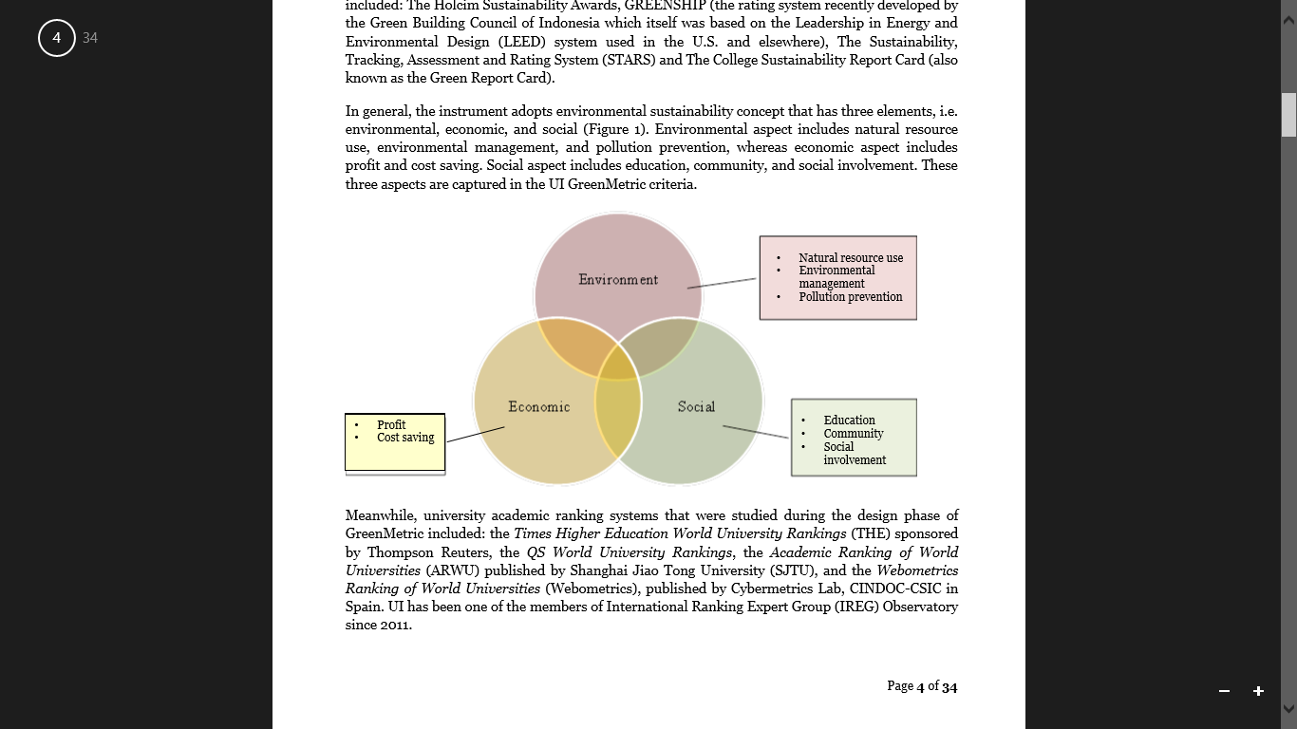

Gambar 3. Kerangka Indikator Penilaian UI *Green Metric*

Adapun kriteria yang termasuk dalam penilaian adalah seperti terlihat pada gambar berikut ini:

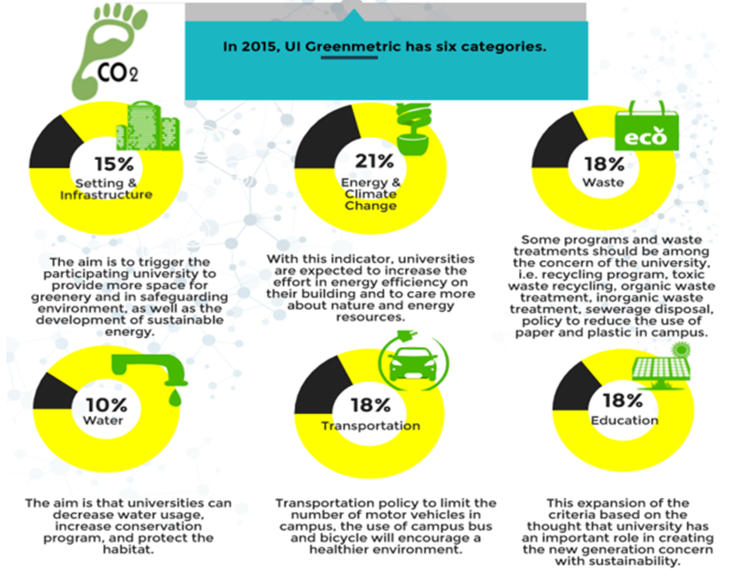

Gambar 4. Kriteria dan Indikator Penilaian UI *Green Metric*

Seperti terlihat pada gambar di atas, salah satu penilaian *Green Metric* adalah sampah. Kegiatan penanganan dan daur ulang sampah adalah faktor utama dalam menciptakan lingkungan yang berkelanjutan. Kegiatan pegawai dan mahasiswa di kampus menghasilkan banyak sampak, sehingga program kegiatan penanganan dan daur ulang sampah harus diperhatikan. Diantaranya adalah: program daur ulang sampah (termasuk sampah berbahaya), penanganan sampah organik dan inorganik, pembuangan limbah, kebijakan untuk mengurangi penggunaan kertas dan platik di kampus

Saat ini jaringan kerjasama sudah mencakup 407 universitas di seluruh dunia. Unila tergabung dalam jaringan ini sejak 2015. Untuk itu, KKN – PPM ini mengangkat salah satu kriteria penilaian *Green Metric* yaitu kegiatan penanganan dan daur ulang sampah dan menunjang program kerja *Green Metric* Unila. Selain untuk mencapai pengakuan UI *Green Metric World University Ranking* sebagai kampus hijau dan berkelanjutan, *Green Metric* Unila juga bertujuan sebagai berikut:

1. Kontibusi bagi wacana akademis mengenai keberlanjutan pendidikan dan penghijauan kampus,
2. Promosi kepemimpinan kampus dalam hal perubahan sosial terkait tujuan keberlanjutan,
3. Sebagai alat penilaian diri sendiri mengenai keberlanjutan kampus untuk institusi pendidikan tinggi di seluruh dunia, dan
4. Informasi bagi pemerintah, lembaga lingkungan lokal dan internasional serta masyarakat mengenai program keberlanjutan di kampus.
   1. **Profil Kelompok Sasaran**

Kelompok sasaran adalah civitas akademika Unila baik itu dosen, karyawan dan mahasiswa termasuk pedagang makanan yang berjualan di lingkungan Unila.

Demografik civitas akademika Unila …..

Organisasi kemahasiswaan, dosen dan karyawan serta masyarakat di lingkungan Unila baik formal maupun non-formal yang ada di Unila relatif banyak. Organisasi formal kemahasiswaan antara lain UKM …. Organisasi formal dosen dan karyawan antara lain koperasi ……. Organisasi masyarakat formal di lingkungan Unila antara lain Dharma Wanita, … Organisasi-organisasi ini dapat dimanfaatkan untuk membantu melakukan pembinaan tentang penting lingkungan yang bersih dan wadah aspirasi bagi anggotanya dalam mengelola sampah.

Dengan melihat profil warga dan organisasi yang ada di masyarakat, tim KKN-PPM Universitas Lampung bekerjasama dengan organisasi mitra dan organisasi masyarakat ini, merasa positif kegiatan yang diusulkan ini dapat dilaksanakan dengan baik.

**BAB 2. TARGET LUARAN**

Program KKN-PPM di Unila ini ditujukan untuk memberdayakan civitas akademika dan kelompok masyarakat lainnya terutama pedagang di lingkungan Unila dalam memperlakukan, mengelola dan mengolah sampah untuk menunjang kegiatan Unila sebagai lembaga pendidikan. Oleh sebab itu, luaran dari Program KKN-PPM ini berupa:

1. Perbaikan sistem pengelolaan sampah

Yang dimaksud dengan perbaikan sistem di sini adalah:

* 1. Perbaikan sistem pengelolaan persampahan
  2. Perbaikan organisasi pengelola persampahan
  3. Meningkatkan kemampuan petugas kebersihan dalam pengelolaan sampah

1. Peningkatan kesadaran dan partisipasi civitas akademika

Peningkatan kualitas, kesehatan dan keindahan lingkungan di Unila diraih melalui peningkatan kesadaran dan peran serta civitas akademika dan masyarakat di Unila dalam bidang pengelolaan persampahan. Hal ini sangat penting untuk menegaskan atmosfer akademik Unila.

1. Pembuatanan mini PLTBM

Program kegiatan yang diusulkan adalah berdasarkan kebutuhan Unila untuk memecahkan masalah persampahan. Solusi mengolah sampah dengan mini PLTBM tidak hanya menawarkan solusi bagi pengolahan sampah namun juga menawarkan manfaat tambahan berupa listrik, pupuk dan biogas. Selain itu, dengan mengolah sampahnya ditempat, maka Unila telah membantu pemerintah daerah dalam mengurangi aliran sampah yang dibuang ke TPA Bakung. Dengan solusi ini, diharapkan terjadi peningkatan partisipasi civitas akademika dan masyarakat berupa kesediaan mitra (*Green Metric* Unila) untuk swadana dan swadaya dalam memperbaiki sarana penunjang PLTBM seperti rumah bagi mini PLTBM dan jaringan listrik ke gedung terdekat. Tim KKN-PPM akan membantu dalam desain yang fungsional, berbiaya efektif dan berkelanjutan.

1. Meningkatkan efektivitas pelaksanaan KKN dalam membantu mencari solusi tepat guna bagi permasalahan infrastruktur dasar yang dihadapi oleh komunitas baik di perkotaan maupun di perdesaan
2. Memproduksi bahan ajar pembekalan KKN khusus bagi mahasiswa peserta KKN-PPM.

Adapun target capaian dari dari program KKN-PPM ini dapat dilihat pada tabel berikut ini:

Tabel 2. Target Luaran KKN – PPM

|  |  |  |
| --- | --- | --- |
| **No** | **Jenis Luaran** | **Indikator Capaian** |
| **Luaran Wajib dan Kualitas Pelaksanaan** | | |
| 1 | Publikasi ilmiah di jurnal ber-ISSN/prosiding | Draft |
| 2 | Publikasi pada media cetak | Sudah terbit |
| 3 | Peningkatan daya saing berupa perkuatan pemberdayaan masyarakat sehingga kualitas layanan jasa pariwisatamakin baik | Ada |
| 4 | Peningkatan penerapan iptek di masyarakat berupa pengelolaan persampahan serta produksi energi terbarukan (listrik dan biogas) dan kompos dari PLTBM | Ada |
| 5 | Perbaikan tata nilai berupa perbaikan kesehatan lingkungan dengan perbaikan pengelolaan sampah | Ada |
| 6 | Peningkatan kedisiplinan dan partisipasi peserta dalam kegiatan KKN-PPM (daftar hadir, dedikasi dan kekompakan timpelaksana) | Ada |
| **Luaran Tambahan** | | |
| 1 | Metode atau sistem, dalam hal ini sistem pegelolaan sampah | Ada |
| 2 | HAKI | Tidak ada |
| 3 | Inovasi teknologi tepat guna: teknologi pemrosesan sampah organik menjadi energy (listrik & gas) serta kompos | Ada |
| 4 | Buku (ISBN) | Draft |
| 5 | Publikasi internasional | Draft |

**BAB 3. METODE PELAKSANAAN**

* 1. **Potensi Pengembangan Pelaksanaan KKN**

Program Kuliah Kerja Nyata (KKN) diselenggarakan sebagai bentuk kegiatan intrakurikuler yang mengintegrasikan pelaksanaan Tri Dharma Perguruan Tinggi interdisipliner. KKN dilaksanakan dengan pemberian pengalaman belajar dan bekerja kepada mahasiswa dalam kegiatan pemberdayaan masyarakat serta merupakan wahana penerapan serta pengembangan ilmu dan teknologi.

Universitas Lampung menerapkan program KKN sejak tahun 1974. Berdasarkan evaluasi terhadap pelaksanaan KKN, maka sejak tahun 2005 dikembangkan model KKN Tematik. Pada Tahun 2015, Unila mulai menerapkan KKN Tematik Posdaya (Pos Pemberdayaan Keluarga) dimana mahasiswa melaksanakan program yang telah disusun masing-masing kabupaten/kota.

Saat ini beberapa perguruan tinggi melaksanakan KKN hingga melampaui batas wilayah propinsi mencakup daerah tertinggal, terpencil dan wilayah perbatasan negara Indonesia. Salah satu bentuk kegiatan KKN yang lebih besar dan bersifat nasional, yaitu “KKN KEBANGSAAN” yang dilaksanakan dengan pendekatan lintas keilmuan pada suatu waktu dan daerah tertentu dengan mengangkat tema yang bersifat strategis.

Lebih jauh lagi, banyak universitas di dunia juga melaksanakan program serupa dengan KKN yang pelaksanaannya bekerjasama dengan organisasi *Engineers Without Border* (EWB). Di Australia, mahasiswa teknik tahun pertama diberikan mata kuliah *Engineering Foundation Design and Processes* (EFDP) dan mahasiswa diminta untuk mendesain solusi bagi permasalahan mendasar yang dihadapi oleh masyarakat marjinal di daerah terpencil yang terdapat di negara yang terbelakang/sedang berkembang dimana EWB yang mempersiapkan lokasi dan fokus tantangan yang harus dicarikan solusinya.

KKN-PPM yang diusulkan berusaha mengembangkan pelaksanaan KKN dengan mengambil beberapa aspek dari yang dilakukan oleh EWB.

* 1. **Metode Pelaksanaan**

Mekanisme pelaksanaan kegiatan KKN-PPM terdiri dari tahapan: persiapan dan pembekelan serta pelaksanaan.

* + 1. **Persiapan dan Pembekalan**

Inti dari tahap persiapan ini adalah proses perekrutan mahasiswa peserta KKN. Prosesnya adalah sebagai berikut:

1. Rekrutmen mahasiswa peserta KKN dilakukan dengan bantuan UPT KKN Unila serta melalui pengumuman di *website* Unila.
2. Pendaftaran mahasiswa peserta KKN dan pembayaran biaya KKN
3. Pengalokasian mahasiswa pada lokasi yang direncanakan

Selanjutnya adalah tahap pembekalan. Bagi mahasiswa peserta KKN-PPM, maka akan terdapat Pembekalan Umum dan Pembekalan Khusus.

* + 1. Pembekalan Umum

Materi pembekalan umu mengikuti standar yang ditetapkan oleh Universitas Lampung. Kegiatan umumnya terdiri dari:

* 1. Pembagian lokasi pelaksanaan KKN kepada mahasiswa peserta
  2. Perkenalan dengan dosen pembimbing lapangan (DPL)
  3. Pemberian materi KKN yang terdiri dari:
* Kondisi lokasi tempat pelaksanaan KKN, ditinjau dari segi geografi, keamanan maupun sosial ekonomi
* Pemberian materi terkait keahlian agar program kerja yang menjadi target pelaksanaan KKN dapat dilaksanakan dengan lancer
  + 1. Pembekalan Khusus

Mahasiswa KKN-PM dibekali dengan materi khusus terkait tema KKN-PPM dan kriteria teknis, tata cara dan standar pengelolaan dan pengolahan sampah. Tujuan dari pemberian materi ini adalah agar mahasiswa peserta KKN-PPM mampu mencari solusi teknis terbaik bagi pemecahan masalah yang dihadapi oleh komunitas sasaran KKN-PPM yang memenuhi persyaratan: fungsional, berbiaya efektif, berkelanjutan (*triple bottom line sustainability: people, planet and profit*). Materi pembekalan khusus dilakukan dengan metode perkuliahan dan *workshop.*

1. Perkuliahan

Memberikan materi terkait:

* Potensi dan permasalahan masyarakat, seperti yang telah dijelaskan pada Bab 1
* Materi mengenai teknis, tata-cara, prosedur pengelolaan dan pengolahan sampah sesuai dengan Standar Nasional Indonesia.
* Materi teknis pengolahan sampah untuk memproduksi tenaga listrik.
* Materi terkait teknis kampanye dan edukasi untuk meningkatkan kesadaran dan peran serta komunitas dalam pengelolaan dan pengolahan persampahan

1. *Workshop*:

Materi yang dibeikan dalam workshop antara lain:

* **Aspek teknis**: proses mendesain solusi yang tepat guna bagi kondisi masyarakat (pendidikan, budaya, agama) dan kondisi lingkungan (sumberdaya tersedia, geografis, dll)
* **Aspek komunikasi**: dalam *workshop*, mahasiswa bekerja dalam suatu tim mendesain solusi terbaik terhadap satu masalah yang terdapat di lokasi sasaran kegiatan KKN-PPM. Dalam workshop juga diberikan materi cara membuat laporan dan cara mempresentasikan hasil desain yang baik.

1. Pemberangkatan

Penempatan mahasiswa peserta KKN di lokasi KKN-PPM bekerjasama dengan Divisi Operasional dan Monitoring KKN Tematik. Pemberangkatan didahului dengan upacara pelepasan mahasiswa KKN dari Universitas Lampung. Setelah sampai di lokasi KKN, dilakukan upacara penyambutan oleh perangkat desa. Setelah itu, bersama dengan perangkat dusun, mahasiswa KKN menuju lokasi dusun masing-masing.

* + 1. **Pelaksanaan**

Sesuai dengan tema kegiatan yaitu Pemberdayaan Civitas Akademika dalam Pengelolaan Sampah Terpadu Universitas Lampung dan Pemanfaatan Pembangkit Listrik Tenaga Biomassa, maka kegiatan yang akan dilakukan mahasiswa adalah yang akan memberi dampak pada masyarakat (civitas akademika dan masyarakat di lingkungan Unila), lingkungan dan ekonomi. Pelaksanaan monitoring pelaksanaan kegiatan dibantu oleh Koordinator Kabupaten (Korkab) atau Koordinator Kota (Korkot) dan Dosen Pengawas Lapangan (DPL). Berikut ini adalah diagram alir dari pelaksanaan kegiatan KKN-PPM:



Gambar 1. Diagram alir pelaksanaan kegiatan KKN-PPM

Adapun pelaksanaan kegiatan per item kegiatan secara rinci adalah sebagai berkut:

* + - 1. **Perbaikan sistem pengelolaan persampahan dan organisasi pengelola**

Berikut ini adalah upaya yang dapat dilakukan untuk mengelola sampah:

* + 1. *Reduce* (mengurangi sumber sampah): penghematan penggunaan sumber daya alam dan pembatasan konsumsi penggunaan bahan dalam kegiatan sehari-hari
    2. *Reuse*: penggunaan produk yang dikonsumsi berulang-ulang,
    3. *Recycle*: pendaur-ulangan bahan yang tidak dapat digunakan langsung, mengolah menjadi kompos
    4. *Recovery*: pemanfaatan energi yang terkandung dalam (produksi biogas)
    5. *Rest*: limbah yang tidak dapat dimanfaatkan lagi dibuang di alam secara aman dan sehat

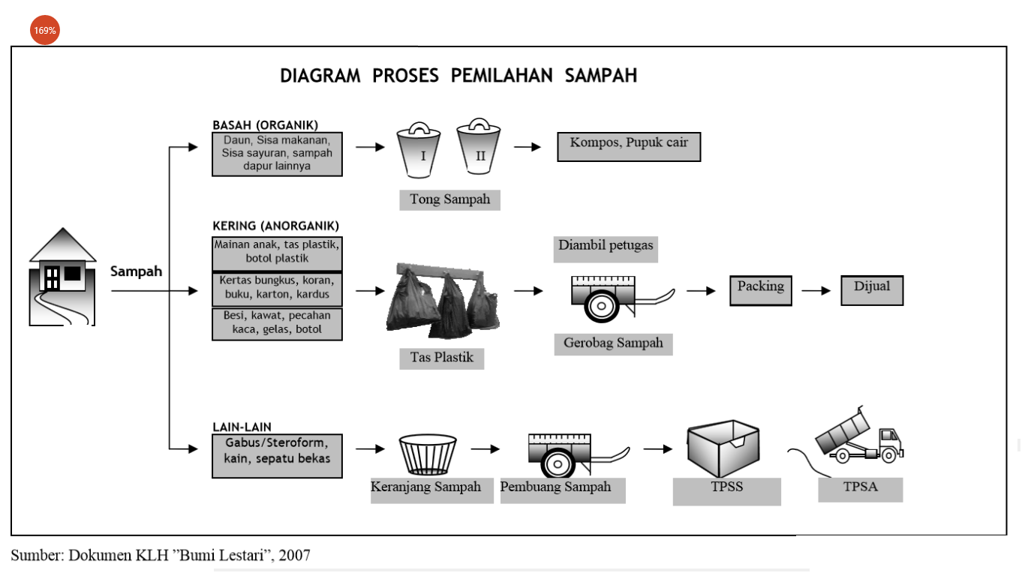

Gambar 2. Proses Pemilahan Sampah Rumah Tangga (SNI 3242:2008 - Pengelolaan sampah di permukiman)

Gambar 2 menunjukkan proses pemilahan sampah sesuai dengan jenisnya: organik, anorganik dan lain-lain. Maksudnya adalah agar sampah dapat digunakan ulang atau didaur ulang. Sedangkan gambar 3 menunjukkan diagram alir konsep program penanganan sampah dari sumber sampah hingga ke pembuangan akhir baik dengan skala rumah tangga, kawasan, maupun kota/provinsi. Kedua diagram di atas merupakan dasar pengelolaan sampah yang akan diterapkan di Unila. 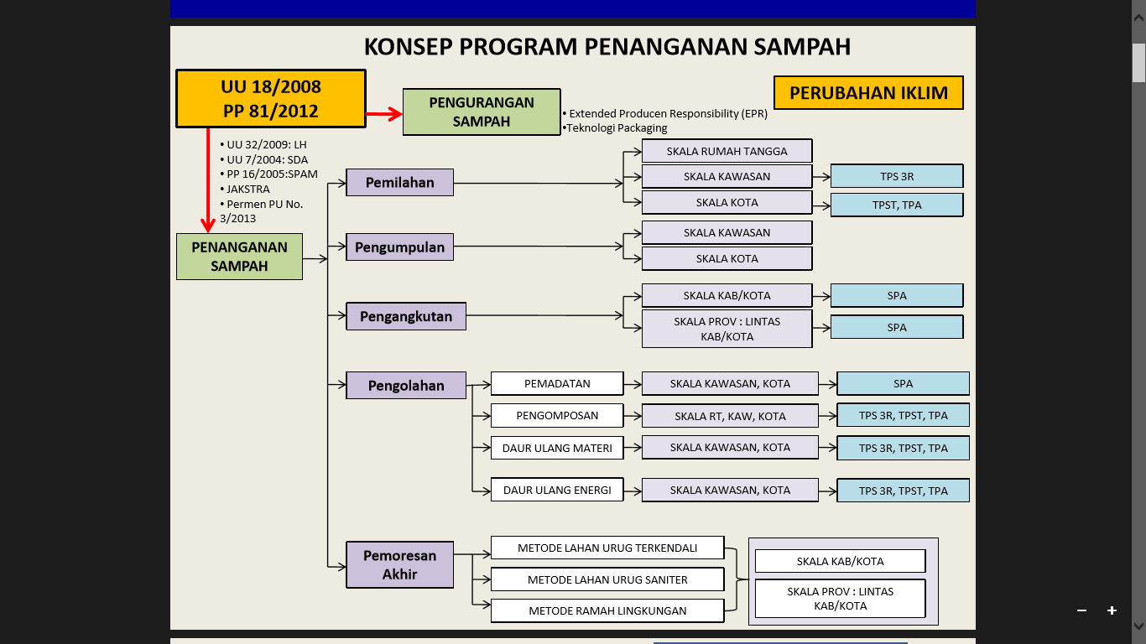

Gambar 3. Proses penanganan sampah dari sumber hingga ke pembuangan akhir (SNI 19-2454-2002 – Tata Cara Teknik Operasional Pengelolaan Sampah Perkotaan)

Sampah-sampah yang sudah dipilah tersebut kemudian dimasukkan ke dalam wadah-wadah yang sudah disiapkan, dengan kriteria sebagai berikut:

* 1. WARNA BIRU: sampah yang dapat didaur ulang (contoh: sisa kain, plastik, kertas, dan kaca)
  2. WARNA HIJAU: sampah yang mudah terurai (contoh: sampah daun, sisa makanan, sampah dapur, dan/atau sampah yang dapat terurai oleh makhluk hidup lainnya dan/atau mikroorganisme)
  3. WARNA KUNING: sampah yang dapat digunakan kembali (contoh: kertas kardus, botol minuman, dan kaleng)
  4. WARNA MERAH: sampah yang mengandung bahan berbahaya dan beracun serta limbah bahan berbahaya dan beracun (contoh: kemasan obat serangga, kemasan obat-obatan, peralatan listrik, baterai, dan peralatan elektronik rumah tangga ) Sampah anorganik: berupa sampah plastik, sampah kertas dan sampah logam dimasukkan pada masing-masing tempat sampah plastik secara terpisah yang sudah diberi identitas
  5. WARNA ABU-ABU: sampah lainnya (contoh: residu)

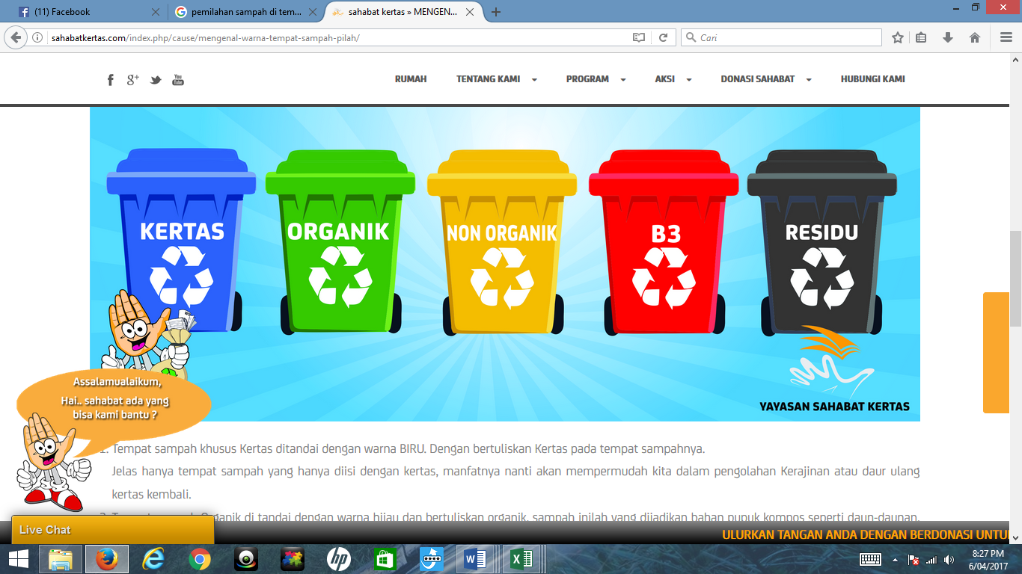Gambar 4. Contoh tempat sampah organik dan sampah lain-lain

* + - 1. **Pengadaan instalasi pengolah sampah berbasis mini PLTBM**

Berbagai jenis limbah atau biomassa dari suatu kawasan komersial, terutama material yang mengandung selulosa tinggi (antara lain sampah domestik dapur/sisa makanan/sayuran/buah, feces kotoran hewan ternak dan binatang piaraan, tinja/*septic tank*, gulma kebun dan gulma air seperti eceng gondok, vegetasi rumput taman publik dan taman bangunan penghuni, serta aneka sampah organik lainnya) dapat dijadikan bahan baku bagi pembangkitan energi biomethan (biogas murni), dijadikan bahan bakar menyalakan genset untuk listrik serta limbah fermentasinya dijadikan pupuk organik.

Instalasi PLTBM terdiri dari 1 unit reaktor digester, 1 unit pemurnian biogas (*methane purifier*), 1 unit gas holder, 1 unit generator biogas 1 KVA (genset biogas daya 1000 watt), perlengkapan instalasi (kompresor mini, slang, valve, hingga fasilitas menyalakan kompor dan generator) serta kelengkapan rangkaian penyimpan daya listrik terdiri dari rectifier controller, battery bank, dan inverter. Instalasi mini PLTB dilengkapi juga dengan 1 unit mesin pencacah sampah organik.

Instalasi mini Pembangkit PLTBM terkecil ini setiap harinya mampu merobah 300 kg sampah organik menjadi biomethan bagi pembangkitan energi listrik 6 KWh setara energi panas gas 2,88 kg LPG serta menyimpannya dalam rangkaian battery untuk bisa digunakan tanpa harus menghidupkan generator sampai secara otomatis starter menghidupkannya kembali. Output lainnya dari tiap instalasi PLTBm ini berupa pupuk organik cair 300 liter/ hari.

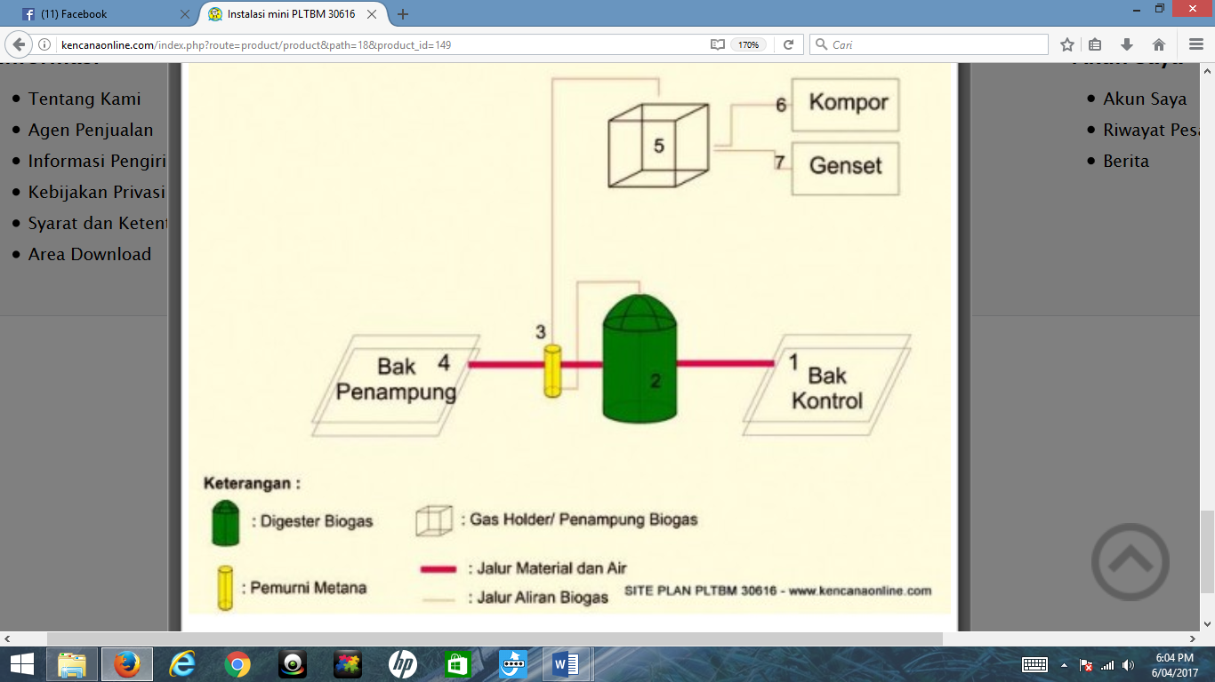

Gambar 5. Tahapan Pengolahan Sampah dengan Mini PLTBM

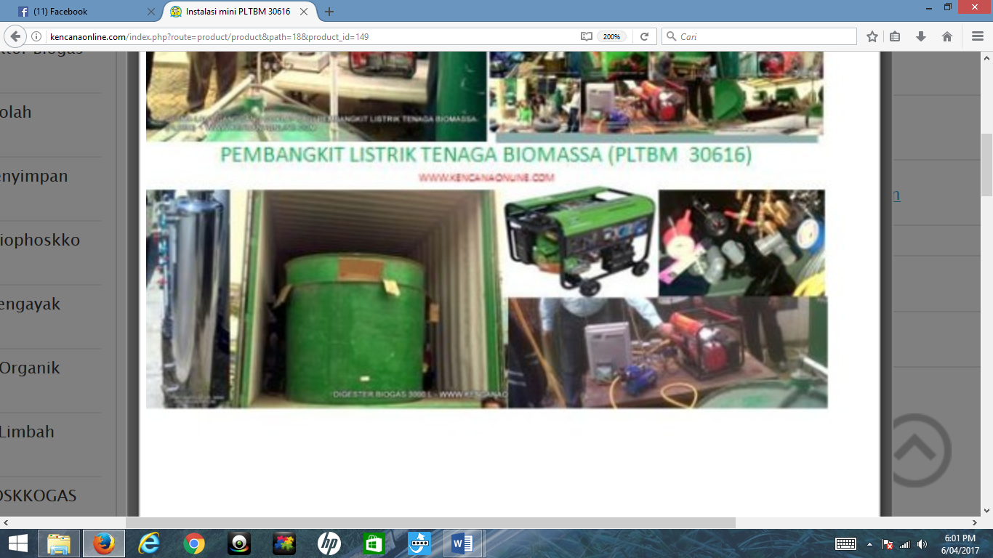

Gambar 6. Tipikal pengolahan sampah dengan mini PLTBM (SNI: 03-2399-2002 & SNI: 03-2398-2002)

* + - 1. **Program kampanye dan edukasi bidang persampahan**

* + - 1. **Kegiatan pendukung lainnya**

Mengembangkan perangkat aturan ….

Tabel 3 menunjukkan volume kegiatan KKN-PPM. Jangka waktu yang diperlukan mahasiswa untuk kegiatan KKN-PPM dinyatakan dalam bentuk Jam Kerja Efektif Mahasiswa (JKEM). Setiap mahasiswa harus melakukan pekerjaan sebanyak 144 JKEM selama minimal 1 bulan. Volume total pekerjaan adalah n × y JKEM, dimana n adalah jumlah mahasiswa dan y adalah rata-rata JKEM.

Tabel 3. Volume pekerjaan

|  |  |  |  |  |
| --- | --- | --- | --- | --- |
| **No** | **Nama Pekerjaan** | **Program** | **Volume (JKEM)** | **Keterangan** |
| 1 | Konsolidasi | Konsolidasi masyarakat | 3 | Seluruh mahasiswa |
| 2 | Penataan Sistem Pengelolaan Sampah | Penyuluhan pengelolaan sampah 5R | 3 | Seluruh mahasiswa |
| Sosialisasi dan urun rembug warga | 3 |
| Pembangunan fasilitas percontohan 5R | 15 |
| Pendataan dampak peningkatan kebersihan lingkungan | 3 |
| 3 | Pengelolaan Sampah Berbasis 5R | Penyuluhan pengelolaan sampah 5R | 3 | Seluruh mahasiswa |
| Sosialisasi dan urun rembug warga | 3 |
| Pembangunan fasilitas percontohan 5R | 30 |
| Pendataan dampak peningkatan kesadaran dan peran serta civitas akademika dan masyarakat | 3 |
| 4 | Pengolahan Sampah Berbasis Mini PLTBM | Penyuluhan pengolahan sampah mini PLTBM | 3 | Mayoritas mahasiswa teknik |
| Sosialisasi dan urun rembug warga | 3 |
| Pembangunan fasilitas mini PLTBM | 20 |
| Pendataan produksi listrik, pupuk dan biogas | 3 |
| 5 | Kegiatan Pendukung Lainnya | Penataan organisasi pengelola persampahan | 3 | Mahasiswa Teknik, Manajemen & Hukum |
| Penyusunan aturan terkait sampah | 3 |
| Pelatihan petugas pengelola kebersihan | 20 |
| Pelatihan petugas pengolah sampah mini PLTBM |  |
| Pendataan dampak peningkatan kebersihan lingkungan | 3 |
| 6 | Kegiatan pendukung lainnya |  | 20 | Seluruh mahasiswa |
|  | 3 |
| 7 | Perpisahan | Perpisahan dengan masyarakat | 3 | Seluruh mahasiswa |
| Volume (JKEM) | | | 150 |  |
| Total volume kegiatan | | | 4.500 | jumlah mahasiswa = 30 |

* + 1. **Rencana Keberlanjutan Program**

Kegiatan KKN-PPM ini ditujukan agar sistem pengelolaan sampah berbasis 5R dan pengolahan sampah berbasis mini PLTBM dapat berkelanjutan dari sisi masyarakat, lingkungan dan ekonomi (*triple bottom line sustainability*). Untuk itu, pada akhir kegiatan ini, diharapkan Unila sudah membentuk organisasi penanggung jawab pengelola persampahan. Diharapkan organisasi mitra akan terus menjadi agen penggerak organisasi penanggung jawab pengelola persampahan yang baru berdiri ini.

Selain itu, kegiatan monitoring juga dilakukan. Civitas akademika dan masyarakat di lingkungan Unila diminta untuk mengisi kartu kontrol pengelolaan persampahan, kebersihan lingkungan, jumlah produksi listrik, pupuk dan biogas. Mahasiwa dan tim pengusul akan merekap data ini untuk kemudian dievaluasi peningkatan manfaat yang terjadi. Hasil evaluasi dapat digunakan untuk perbaikan pelaksanaan kegiatan KKN tahun berikutnya.

**BAB 4. KELAYAKAN PERGURUAN TINGGI**

Kinerja Lembaga Penelitian dan Pengabdian kepada Masyarakat (LPPM) Universitas Lampung Tahun 2013 – 2015 adalah sebagai berikut:

Tabel 4. Skim Penelitian yang pernah dijalankan



Penelitian Unggulan Perguruan Tinggi, Hibah Bersaing, Tim Pasca Sarjana, Fundamental, Disertasi Doktor, Unggulan Strategis Nasional, Kerjasama Luar Negeri dan Publikasi Internasional, Strategis Nasional, Unggulan Strategis Nasional/Sinas, Kompetensi, MP3EI, dan Ipteks.

Tabel 5. Skim Pengabdian kepada Masyarakat yang pernah dijalankan



Keterangan: * data penelitian dan pengabdian pendanaan dari fakultas baru direkam

atau dikelola LPPM sejak tahun 2015. Tahun sebelumnya tidak ada data.

Skim pengabdian yang pernah dijalankan antara lain: Ipteks Bagi Masyarakat (IbM), Ipteks Bagi Wilayah Antara PT-CSR / PT-PEMDA-CSR (IbW), Ipteks Bagi Kewirausahaan (IbK), Ipteks Bagi Produk Ekspor (IbPE), Hi-Link, dan Kuliah Kerja Nyata Pembelajaran Pemberdayaan Masyarakat (KKN-PPM).

Tabel 1 dan 2 menyatakan bahwa kinerja LPPM Universitas Lampung menunjukkan kecenderungan meningkat dari tahun 2013 hingga 2015, baik di bidang penelitian maupun pengabdian kepada masyarakat. Jumlah dana untuk kegiatan penelitian dan pengabdian kepada masyarakat meningkat sangat signifikan dalam tiga tahun terakhir. Skim-skim penelitian maupun pengabdian kepada masyarakat dari DRPM Dikti hampir semuanya telah dijalankan oleh LPPM Universitas Lampung.

Sejak tahun 2014, Universitas Lampung telah ditetapkan oleh Dikti sebagai kelompok perguruan tinggi UTAMA didasarkan atas kemampuan dan kapasitasnya menjalankan kegiatan peneltian. Dengan demikian, secara institusional LPPM Universitas Lampung memiliki kinerja yang sangat baik di dalam memenangi dan menjalankan program kompetitif bidang penelitian maupun pengabdian kepada masyarakat.

**BAB 5. BIAYA DAN JADWAL KEGIATAN**

Aggaran biaya, jadwal dan lokasi kegiatan dari kegiatan KKN-PPM ini dapat dilihat pada tabel-tabel berikut ini:

**5.1. Anggaran Biaya**

Tabel 3. Ringkasan Anggaran Biaya

|  |  |  |
| --- | --- | --- |
| **No** | **Komponen** | **Biaya yang diusulkan (Rp)** |
| 1 | Pengadaan 1 unit lengkap mini PLTBM | 60.000.000,00 |
| 2 | Pembangunan rumah untuk PLTBM | 40.000.000,00 |
| 3 | Pembelian alat pencacah sampah dan alat pelengkap lainnya | 20.000.000,00 |
| 4 | Peralatan penunjang: tempat sampah 5R, jaringan listrik | 20.000.000,00 |
| 5 | Pembelian bahan habis pakai | 10.000.000,00 |
| 6 | Perjalanan | 10.000.000,00 |
| Jumlah | | 160.000.000,00 |

Perhitungan anggaran biaya dapat dilihat pada lampiran 8.

**5.2. Jadwal kegiatan**

Tabel 4. Jadwal Kegiatan



**5.3. Tempat Kegiatan**

Tabel 5. Lokasi Kegiatan

|  |  |  |  |  |
| --- | --- | --- | --- | --- |
| **No** | **Dusun** | **Desa/Kelurahan** | **Kecamatan** | **Kabupaten** |
| 1 |  | Kampung Baru | Rajabasa | Bandar Lampung |
| 2 |  |  |  |  |
| 3 |  |  |  |  |
| 4 |  |  |  |  |

**REFERENSI**

SNI 3242:2008 - Pengelolaan Sampah di Permukiman

SNI 19-2454-2002 - Tata Cara Teknik Operasional Pengelolaan Sampah Perkotaan

Peraturan Menteri Pekerjaan Umum tentang Kebijakan dan Strategi Nasional Pengembangan Sistem Pengelolaan Persampahan (KSNP–SPP) No. 21/PRT/M/2006

Departemen Kimpraswil (2003). Pedoman Pengelolaan Persampahan Perkotaan, bagi pelaksana

Tata Cara Pengelolaan Sampah di Permukiman Revisi SNI 03-3242-1994

Tata Cara Pengelolaan Teknik Sampah Perkotaan SNI 19-2454-2002

Kriteria Teknis Pengelolaan Persampahan DRAFT

Pengelolaan Sampah dengan Sistem Daur Ulang pada Lingkungan Pt-T-13-2002-C

Tata Cara Pengelolaan Sampah 5R (Reduce, Reuse & Recycle) DRAFT

**LAMPIRAN**

Lampiran 1. Peta lokasi pelaksanaan program KKN-PPM

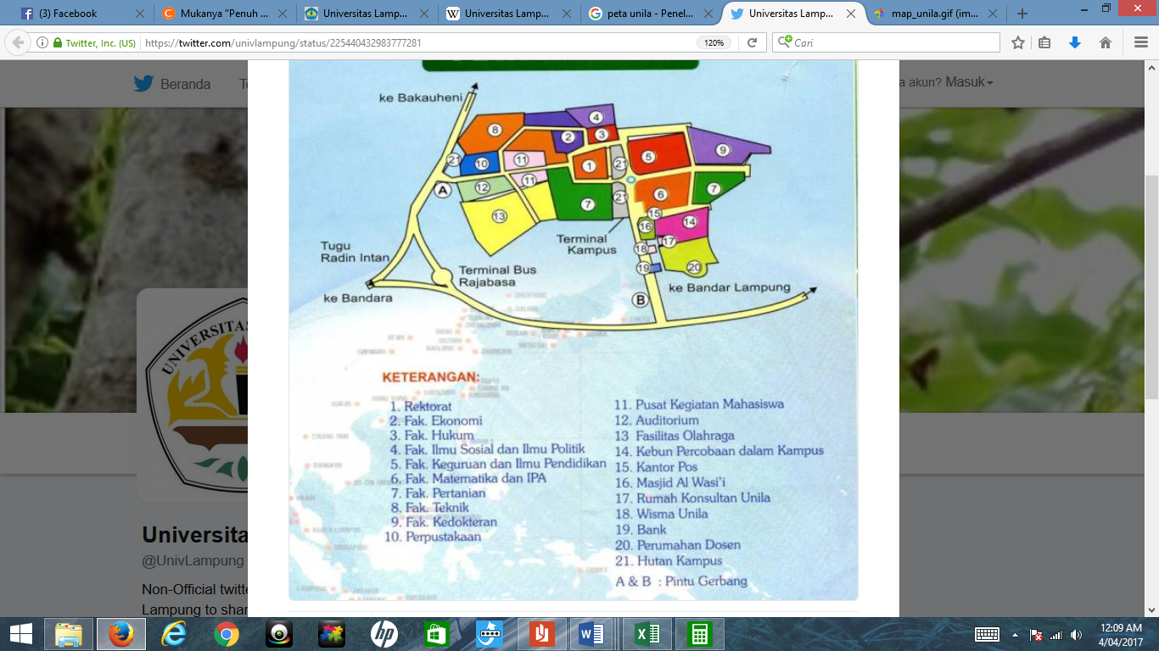

Lampiran 2. Dua Buah Surat Pernyataan Kesediaan Bekerja Sama dari Kedua

Mitra KKN-PPM bermaterai Rp. 6.000,00.

Lampiran 3. Rincian pembiayaan yang diajukan

|  |  |  |  |  |  |  |  |
| --- | --- | --- | --- | --- | --- | --- | --- |
| **Uraian kegiatan** | **Satuan (Rp)** | **Volume** | **Jumlah** | **Kontribusi (Rp)** | | | |
| **Mahasiwa Peserta** | **PT Pengusul** | **DRPM** | **Mitra** |
| 1. **PERSIAPAN** | | | | | | |  |
| 1. Rekruitmen mahasiswa | 2.500.000 | 1 paket | 2.500.000 |  | 2.500.000 |  |  |
| 2. Sosialisasi ke masyarakat Pengguna program KKN-PPM | 1.000.000 | 5 kali | 5.000.000 |  |  |  | 5.000.000 |
| 3. Persiapan pembekalan dan perlengkapan | 250.000 | 30 paket | 7.500.00 | 3.000.000 | 1.000.000 | 3.500.000 |  |
| 4. Pembekalan mahasiswa | 3.000.000 | 1 paket | 3.000.000 |  | 1.000.000 | 2.000.000 |  |
| **SUBTOTALI** | | | **18.000.000.000** | **3.000.000** | **4.500.000** | **5.500.000** | **5.000.000** |
| 1. **PELAKSANAAN PROGRAM** | | | | | | |  |
| 1. Pemberangkatan | 4.000.000 | 1 kali | 4.000.000 | 1.000.000 |  | 3.000.000 |  |
| 2. Akomodasi mahasiswa | 25.000 | 900 org.hari | 22.500.000 | 5.000.000 |  | 12.500.000 | 5.000.000 |
| 1. Konsolidasi mahasiswa KKN-PPM dengan masyarakat | 1.500.000 | 1 kali | 1.500.000 |  |  | 1.500.000 |  |
| 1. Penyuluhan | 1.000.000 | 5 kali | 5.000.000 |  |  | 5.000.000 |  |
| 1. Pembangunan 1 unit fasiliras persampahan | 3.000.000 | 1 unit | 3.000.000 |  |  | 3.000.000 |  |
| 1. Pembangunan 1 unit MCK | 15.000.000 | 1 unit | 15.000.000 |  |  | 15.000.000 |  |
| 1. Pembangunan 1 unit akomodasi wistawan | 7.000.000 | I unit | 7.000.000 |  |  | 7.000.000 |  |
| 1. Transplantasi bakau dan terumbu karang | 10.000.000 | 1 paket | 10.000.000 |  |  | 10.000.000 |  |
| 1. Pelatihan Memandu wisatawan dan B. Inggris | 5.000.000 | 1 paket | 5.000.000 |  |  | 5.000.000 |  |
| 1. Pendataan dampak kegiatan | 1.000.000 | 1 paket | 1.000.000 |  |  | 1.000.000 |  |
| 1. Perpisahan dengan masyarakat | 1.500.000 | 1 paket | 1.500.000 |  |  | 1.500.000 |  |
| 1. Kepulangan | 4.000.000 | 1 kali | 4.000.000 | 1.000.000 |  | 3.000.000 |  |
| 1. Dokumentasi | 1.500.000 | 1 paket | 1.500.000 |  |  | 1.500.000 |  |
| 1. Komunikasi | 1.000.000 | 1 paket | 1.000.000 |  |  | 1.000.000 |  |
| 1. Monitoring & evaluasi | 1.000.000 | 3 kali | 1.000.000 |  |  | 1.000.000 |  |
| 1. Seminar publikasi | 1.000.000 | 1 kali | 1.000.000 |  |  | 1.000.000 |  |
| 1. Transportasi seminar (pp) | 2.000.000 | 1 kali | 2.000.000 |  |  | 2.000.000 |  |
| 1. Honorarium tim pelaksana | 15.000.000 | 1 tim | 17.500.000 |  |  | 17.500.000 |  |
| **SUBTOTALII** | | | **103.500.000** | **7.000.000** |  | **91.500.00** | **5.000.000** |
| 1. **PELAPORAN** | | | | | | |  |
| 1. Laporan Observasi | 1.000.000 | 1 paket | 1.000.000 |  |  | 1.000.000 |  |
| 2. Laporan Antara | 1.000.000 | 1 paket | 1.000.000 |  |  | 1.000.000 |  |
| 3. Laporan Akhir | 1.000.000 | 1 paket | 1.000.000 |  |  | 1.000.000 |  |
| **SUBTOTALIII** | | | **3.000.000** |  |  | **3.000.000** |  |
| **TOTAL** | | | **124.500.000** | **10.000.000** | **4.500.000** | **100.000.000** | **10.000.000** |

Lampiran 4. Biodata Ketua/Anggota Tim Pengusul

Lampiran 4a. Biodata Ketua Pengusul

1. **Data identitasDiri**

|  |  |  |
| --- | --- | --- |
| 1 | NamaLengkap (dengangelar) | Prof.Dr.Ir. Muhammad Kamal, M.Sc. |
| 2 | JabatanFungsional | Guru Besar |
| 3 | JabatanStruktural | - |
| 4 | NIP/NIK/Identitaslainnya | 196101011985031003 |
| 5 | NIDN | 0001016103 |
| 6 | TempatdanTanggalLahir | Brebes, 1 Januari 1961 |
| 7 | AlamtRumah | Jl. Purnawirawan Gg.Swadaya IV no. 8B Gunung Terang, Bandar Lampung |
| 8 | NomorTelepon/Faks/HP | - |
| 9 | Alamat Kantor | Jl.S.Brojonegoro 1 Bandar Lampung 35145 |
| 10 | NomorTelepon/Faks | (0721)- |
| 11 | Alamate-mail | Mkamal1961@yahoo.com |
| 12 | Lulusn yang Telahdihasilkan | S-1= 50 orang; S-2= 15 orang; S-3= Orang |
| 13 | Mata Kuliah yang Diampu | 1. Dasar-Dasar Budidaya Tanaman |
| 2 Produksi Tanaman Pangan |
| 3 Tanaman Ubi dan Kacang |
| 5. Dasar-Dasar Fisiologi Tumbuhan |
| 6. Klimatologi Pertanian |
| 7. Metode Ilmiah |
| 8. Produksi Tanaman Lanjutan |

1. **RiwayatPendidikan**

|  |  |  |  |
| --- | --- | --- | --- |
|  | **S-1** | **S-2** | **S-3** |
| NamaPerguruanTinggi | Institut Pertanian Bogor | Louisiana State University | Tokyo University of Agriculture |
| BidangIlmu | Agronomi | Agronomi | Crop Science |
| TahunMasuk-Lulus | 1984 | 19 91 | 1996 |
| JudulSkripsi/ Thesis/ Disertasi | Pengaruh pemberian garam NaCl terhadap pertumbuhan dan hasil buah cabai merah  *(Capsicum annuum* L.) | Seed Yield, Yield  Components and Growth  Dynamics of Diterminate  Soybean as Affected by  Narrow-Row culture at Late  Planting Dates | Effect of Abscisic Acid  Application on Soybean Yield in relation to the Promotion of  Sink Activity |
| NamaPembimbingan/ Promotor | Dr. M.H. Bintoro | Prof. Dr. James E. Board | Prof.Dr. Yasuo Ota |

# **PengalamanPenelitianDalam 5 TahunTerakhir**

(BukanSkripsi, Tesis, maupunDisertasi)

|  |  |  |  |  |
| --- | --- | --- | --- | --- |
| **No** | **Tahun** | **Judul Penelitian** | **Pendanaan** | |
| **Sumber** | **Jumlah** |
| 1 | 2010/2011 | Produksi dan serapan hara padi sawah padadosis pemupukan N dan metode pengairan berbeda | Mandiri |  |
| 2 | 2011 | Kajian agronomi tumpangsari sorghum dengan ubi kayu | Mandiri |  |
| 3 | 2012 | Penampilan agronomi berbagai genotipe padi sawah pada kondisi agroklimat berbeda | Mandiri |  |
| 4 | 2013-2015 | Rekayasa teknologi budidaya untuk meningkatkan hasil sorgum pada lahan kering | Mandiri |  |

# **PengalamanPengabdianKepadaMasyarakatDalam 2 TahunTerakhir**

|  |  |  |  |  |
| --- | --- | --- | --- | --- |
| **No** | **Tahun** | **JudulPengabdianKepadaMasyarakat** | **Pengabdian** | |
| **Sumber** | **Jml (JutaRp)** |
| 1 | 2012 | Demplot upaya peningkatan efisiensi penggunaan pupuk nitrogen pada tanaman jagung di Kecamatan Metro Kibang Kabupaten Lampung Timur | Mandiri |  |
| 2 | 2013 | Sosialisasi Budidaya Tanaman Sorgum di Kabupaten Pringsewu | Mandiri |  |
| 3 | 2013/2014 | Pengembangan Padi Sawah Varietas Bestari melalui Demplot di Bnajit Way Kanan | BLU UNILA | 5 |

**E. Pengalaman Penulisan Artikel Ilmiah Dalam Jurnal Nasional 2 TahunTerakhir**

|  |  |  |  |
| --- | --- | --- | --- |
| **No** | **JudulArtikelIlmiah** | **Volume/Nomor/Tahun** | **NamaJurnal** |
| 1 | The Ratio of N/K and grain yield of lowland rice (Oryza sativa L.) as affected by different levels of nitrogen application irrigation methods | 18/2/2013 | J. AGROTROPIKA |
| 2 |  |  |  |
| Dst |  |  |  |

# **PengalamanPenulisanArtikelIlmiahDalamJurnalInternasionaDalam 2 TahunTerakhir**

|  |  |  |  |
| --- | --- | --- | --- |
| **No** | **JudulArtikelIlmiah** | **Volume/Nomor/Tahun** | **NamaJurnal** |
| 1 | Grain yield and content of nutrient and starch of sorghum genotypes (Sorghum bicolor (L.) Moench) as affected by date of intercropping with cassava | 2014 (In process publishing) | J. ISSAAS (The  International Society for  Southeast Asian  Agricultural Science) |
| 2 |  |  |  |
| 3 |  |  |  |
|  |  |  |  |
| Dst |  |  |  |

# **G. PengalamanPenulisanBukuDalam 5 TahunTerakhir**

|  |  |  |  |  |
| --- | --- | --- | --- | --- |
| **No** | **JudulBuku** | **Tahun** | **JumlahHalaman** | **Penerbit** |
| 1 | Pengelolaan Kebutuhan Dasar Tanaman Pangan (ISBN: 978-602-9326-83-3) | 2013 | 148 | AURA Print. |
| 2 |  |  |  |  |
| dst |  |  |  |  |

# **H. PengalamanPerolehan HKI Dalam 5 TahunTerakhir**

|  |  |  |  |  |
| --- | --- | --- | --- | --- |
| **No** | **Judul/Tema HKI** | **Tahun** | **Jenis** | **Nomor P/IP** |
| **1** |  |  |  |  |
| **2** |  |  |  |  |
| **Dst** |  |  |  |  |

Lampiran 4c. Biodata Anggota Tim Pengusul

**A. IdentitasDiri**

|  |  |  |
| --- | --- | --- |
| 1. | Nama Lengkap | Dr. Ika Kustiani, ST., MEngSc. |
| 2. | Jenis Kelamin | Perempuan |
| 3. | Jabatan Fungsional | Lektor Kepala/IVa |
| 4. | NIP | 19691005 199703 2001 |
| 5. | NIDN | 0005106902 |
| 6. | Tempat dan Tanggal Lahir | TanjungKarang, 5 Oktober 1969 |
| 7. | E-mail | ikakustiani@postgrad.curtin.edu.au |
| 8. | Nomor telepon/HP | +62 721 782 885/0812 8134 3223 |
| 9. | Alamat Kantor | Jl. Prof. Dr. S. Brojonegoro No.1  Gedong Meneng  Bandar Lampung 35145 |
| 10. | Nomor Telepon/Faks |  |
| 11. | Lulusan yang Telah Dihasilkan | S-1 = 40 orang, S-2 = 5 orang |
| 12. | Mata Kuliah yang Diampu | 1. Manajemen Proyek 2. Ekonomi Teknik 3. Perencanaan dan Pengendalian Proyek 4. Studi Kelayakan Fasilitas Infrastruktur (S-2) |

1. **Riwayat Pendidikan**

|  |  |  |  |
| --- | --- | --- | --- |
|  | **S-1** | **S-2** | **S-3** |
| Nama Perguruan Tinggi | ITS Surabaya | Curtin University | Curtin University |
| Bidang Ilmu | Teknik Sipil | Engineering Management | Infrastructure Asset Management |
| Tahun Masuk -Lulus | 1992-1995 | 1999 - 2000 | 2009 - 2014 |
| Nama Pembimbing /Promotor | Ir. Harwijono Dirdjasukarta | Dr. Martin Press | Prof. David Scott |

1. **Pengalaman Penelitian dalam 5 Tahun Terakhir**

|  |  |  |  |  |
| --- | --- | --- | --- | --- |
| **No.** | **Tahun** | **Judul Penelitian** | **Pendanaan** | |
| **Sumber** | **Jumlah**  **(Juta Rp)** |
| 1 | 2017 | An Assessment on Sustainability of the Railway Airport Link as an Alternative Mode of Transportation to Radin Inten II Airport | Mandiri | 10 |
| 2 | 2016 | Menilai Kinerja dan Keberlanjutan Daerah irigasi di Perkotaan – Studi Kasus Daerah irigasi Way Kandis Kota Bandar Lampung | PNBP Unila | 10 |
| 3 | 2016 | Developing Framework for Assessing City Sustainability - Case Study: the City of Bandar Lampung and the City of Metro, the Province of Lampung | Mandiri | 10 |

1. **Pengalaman Pengabdian kepada Masyarakat**

|  |  |  |  |  |
| --- | --- | --- | --- | --- |
| **No.** | **Tahun** | **Judul Pengabdian kepada Masyarakat** | **Pendanaan** | |
| **Sumber** | **Jumlah**  **(Juta Rp)** |
| 1 | 2017 | Pemberdayaan Masyarakat dalam Pengembangan Kawasan Ekowisata Pesisir Pulau Sebesi | Dikti | 100 |
| 2 | 2016 | Pelatihan Pengolahan Limbah Pertanian menjadi Briket di kelurahan Rajabasa Jaya Kota Bandar Lampung | PNBP Unila | 10 |

1. **Publikasi Artikel Ilmiah dalam Jurnal dalam 5 Tahun Terakhir**

|  |  |  |  |
| --- | --- | --- | --- |
| **No.** | **Judul Artikel Ilmiah** | **Nama Jurnal** | **Volume/Nomor/**  **Tahun** |
| 1 | An Assessment on Sustainability of the Railway Airport Link as an Alternative Mode of Transportation to Radin Inten II Airport | International Journal of Technology, IJTech (ISSN: 2086 – 9614), indexed in SCOPUS | Dalam Proses |
| 2 | Developing Framework for Assessing City Sustainability  Case Study: the City of Bandar Lampung and the City of Metro, the Province of Lampung | Scopus | Dalam Proses |
| 3. | The Simplified Asset Management Plan for a Sustainable Future: Indonesia’s Irrigation Systems | The International Journal of Sustainable Development & Planning | 9/4/2014 |

1. **Pemakalah Seminar Ilmiah (Oral Presentation) dalam 5 Tahun Terakhir**

|  |  |  |  |
| --- | --- | --- | --- |
| **No** | **Nama Temu Ilmiah** | **Judul Artikel Ilmiah** | **Waktu dan Tempat** |
| 1 | Quality in Research (QiR) | An Assessment on Sustainability of the Railway Airport Link as an Alternative Mode of Transportation to Radin Inten II Airport | 24-29 Juli 2017 |
| 2 | International Conference on Science, Infrastructure Technology, and Regional Development (ICoSITER) | Developing Framework for Assessing City Sustainability  Case Study: the City of Bandar Lampung and the City of Metro, the Province of Lampung | 28-29 September 2016, Bandar Lampung |
| 3 | Sustainable Irrigation International and Drainage IV: management, technologies, and Policies/WIT Press | Developing an Asset Management Plan for a Sustainable Future Indonesia Irrigation Systems | December 2012/ Adelaide, Australia |

1. **Karya Buku dalam 5 Tahun Terakhir**

|  |  |  |  |  |
| --- | --- | --- | --- | --- |
| **No.** | **Judul Buku** | **Tahun** | **Jumlah Halaman** | **Penerbit** |
| 1 | Analisis Investasi proyek Rekayasa | 2017 | 150 | Aura Printing |

1. **Perolehan HKI dalam 10 Tahun Terakhir**

|  |  |  |  |  |
| --- | --- | --- | --- | --- |
| **No.** | **Judul/Tema HKI** | **Tahun** | **Jenis** | **Nomor P/ID** |
|  | - |  |  |  |

1. **Pengalaman Merusmuskan Kebijakan Publik/Rekayasa Sosial Lainnya dalam 10 Tahun Terakhir**

|  |  |  |  |  |
| --- | --- | --- | --- | --- |
| **No.** | **Judul/Tema/Jenis Rekayasa Sosial Lainnya yang Telah Diterapkan** | **Tahun** | **Tempat Penerapan** | **Respon Masyarakat** |
|  | - |  |  |  |

1. **Penghargaan dalam 10 Tahun Terakhir (dari Pemerintah, Asosiasi atau Institusi Lainnya)**

|  |  |  |  |
| --- | --- | --- | --- |
| **No.** | **Jenis Penghargaan** | **Institusi Pemberi Penghargaan** | **Tahun** |
|  | - |  |  |

Semua data yang saya isikan dan tercantum dalam biodata ini adalah benar dan dapat dipertanggungjawabkan secara hukum. Apabila di kemudian hari ternyata dijumpai ketidak-sesuaian dengan kenyataan, saya sanggup menerima sanksi.

Demikian biodata ini saya buat dengan sebenarnya untuk memenuhi salah satu persyaratan dalam pengajuan Penugasan KKN-PPM.

Bandar Lampung, 1 Juni 2017

AnggotaPengusul,

Dr. Ika Kustiani

Lampiran 5. Surat Pernyataan Ketua Pelaksana

|  |  |
| --- | --- |
|  | KEMENTERIAN RISET, TEKNOLOGI DAN PENDIDIKAN TINGGI  **UNIVERSITAS LAMPUNG**  Jalan Prof. Dr. Sumantri Brojonegoro No. 1 Bandar Lampung 35145  Telepon (0721) 701609, 701971, 703475, 701252, Fax. (021) 702767  www.unila.ac.id |

**SURAT PERNYATAAN KETUA PENGUSUL**

Saya yang bertanda tangan di bawah ini:

Nama : Prof. Dr. Ir. Muhammad Kamal, M.Sc.

NIDN : 0001016103

Pangkat/Golongan : Pembina Utama/IVc

Jabatan Fungsional : Profesor

Dengan ini menyatakan bahwa proposal saya dengan judul …

Yang diusulkan dalam skema …. Untuk tahun anggaran 2017 bersifat original dan belum pernah dibiayai oleh lembaga/sumber dana lain.

Bilamana di kemudian hari ditemukan ketidaksesuaian dengan pernyataan ini, maka saya bersedia dituntut dan diproses sesuai dengan ketentuan yang berlaku dan mengembalikan seluruh biaya penugasan yang sudah diterima ke Kas Negara.

Demikian pernyataan ini dibuat dengan sesungguhnya dan dengan sebenar-benarnya.

Bandar Lampung, 10 Juni 2017

Mengetahui, Yang menyatakan,

Ketua Lembaga Pengabdian

Dr. Warsono Prof. Dr. Ir. Muhammad Kamal, M.Sc.

NIP. 196302161987031003 NIP. 196101011985031003